PAPATYA

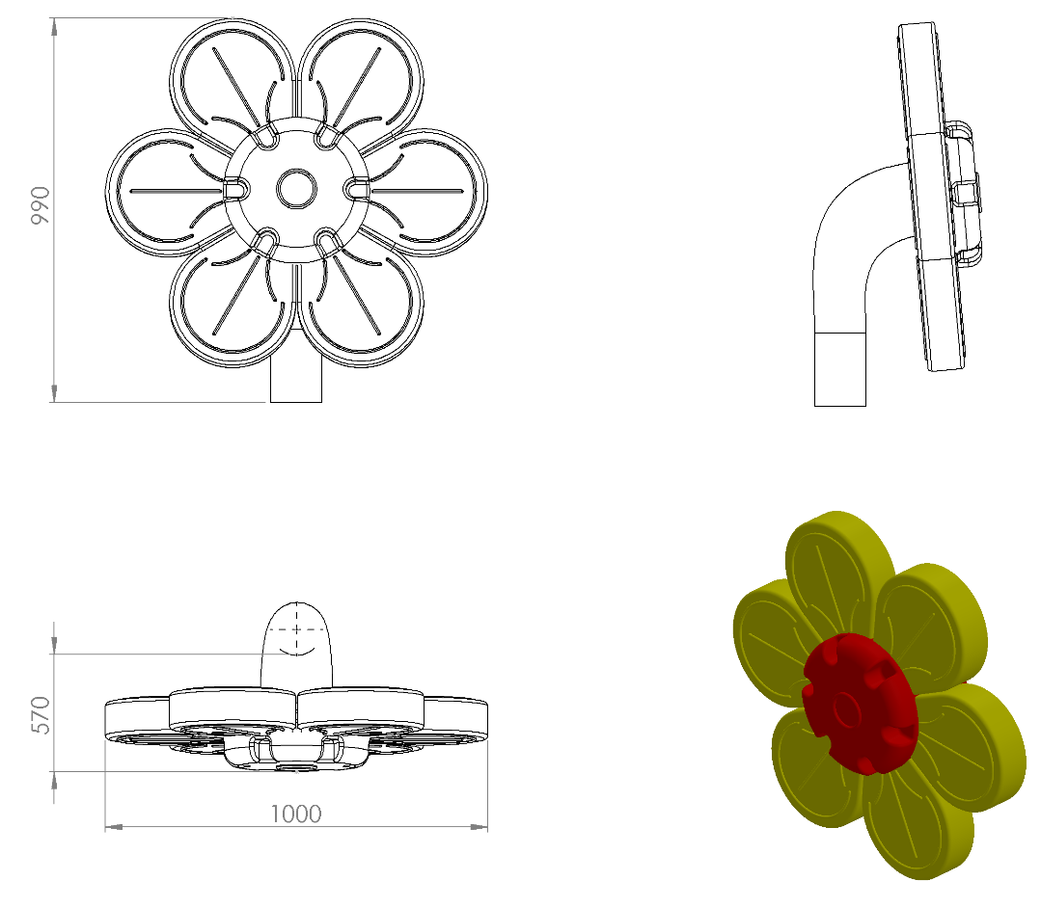
570 x 1000 x 990 mm ölçülerinde üretilecek olan papatya, 1. Sınıf polietilen malzemeden rotasyon yöntemi ile iki parçadan ve çift cidarlı olarak toplam minimum 10 kg ağırlığında çocukların ilgisini çekecek canlı renklerde üretilecektir.
Papatya bağlantı aparatı radüslü bir yapıya sahip olurken alt kısmı çiçek sapı görünümünde, üst kısmı ise çiçek poleni görünümünde olacak şekilde tasarlanıp Ø114 mm’lik boruya takılabilecek şekilde üretilecektir Papatya bağlantı aparatı, papatya yaprakları deseninde tasarlanan radüslü yarı mamul ile birleşerek görsel zenginlik sağlayacaktır.

